Министерство образования, науки и молодежной политики
Краснодарского края
Государственное бюджетное профессиональное образовательное учреждение Краснодарского края «Ейский полипрофильный колледж»

ЛАБОРАТОРНАЯ РАБОТА №2
по теме:

Иерархия классов

Выполнил:
студент ЕПК, группа
ФИО

Проверил:
преподаватель математического моделирования
Фомин А. Т.

Ейск 2023

Постановка задания
Постройте иерархию классов в соответствии с вариантом задания:

# | Условие задачи
1 | Студент, преподаватель, персона, заведующий кафедрой
2 | Служащий, персона, рабочий, инженер
3 | Рабочий, кадры, инженер, администрация
4 | Деталь, механизм, изделие, узел
5 | Организация, страховая компания, нефтегазовая компания, завод
6 | Журнал, книга, печатное издание, учебник
7 | Тест, экзамен, выпускной экзамен, испытание
8 | Место, область, город, мегаполис
9 | Игрушка, продукт, товар, молочный продукт
10 | Квитанция, накладная, документ, счет
11 | Двигатель, дизель, двигатель внутреннего сгорания и реактивный
12 | Республика, монархия, королевство, государство
13 | Млекопитающее, парнокопытное, птица, животное
14 | Товар, велосипед, горный велосипед, самокат
15 | Лев, дельфин, птица, синица, животное
16 | Музыкант, персона, студент, гитарист
17 | Печатное издание, газета, книга, периодика
18 | Корабль, пароход, парусник, корвет
19 | Стихотворение, стиль изложения, рифма, проза
20 | Поселок, область, район, город
21 | Грузовик, автомобиль, легковое авто, транспорт
22 | Спорт, футбол, хобби, музыка
23 | Молоток, инструмент, гитара, звук
24 | Окружность, геометрическая фигура, линия, заливка

Порядок выполнения работы
- Спроектируйте абстракции и представьте иерархию классов в виде диаграммы классов UML.
- Разработайте конструкторы, атрибуты и методы для каждого из определяемых классов.
- Реализуйте программу на языке C# в соответствии с вариантом исполнения, используя экземпляры описанных классов.
- Примените и объясните необходимость использования принципа инкапсуляции.
- Подготовьте документальный отчет, содержащий: диаграмму классов, программный код, описание работы программы

Условие задачи
Построить иерархию классов: грузовик, автомобиль, легковое авто, транспорт.

Схема иерархии классов
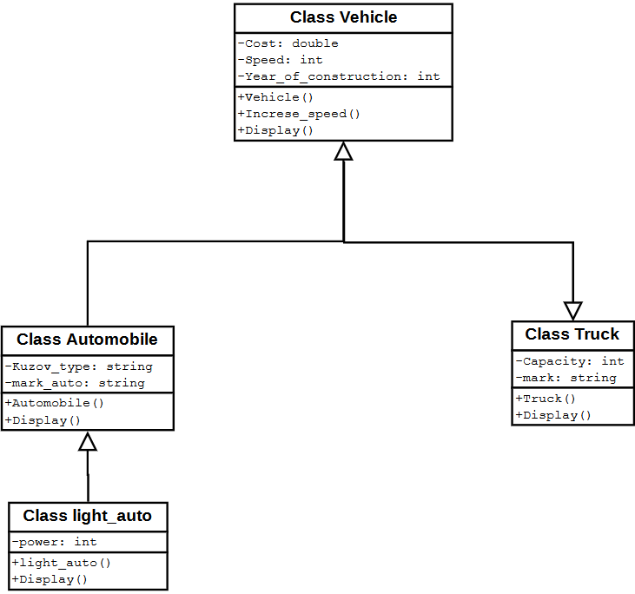
- namespace variant21
- {
- class Vehicle
- {
- double cost;
- int speed;
- int year_of_construction;
- public Vehicle(double cost, int speed, int year_of_construction)
- {
- this.cost = cost;
- this.speed = speed;
- this.year_of_construction = year_of_construction;
- }
- public void Display()
- {
- Console.WriteLine("\tстоимость (млн. руб.): " + cost.ToString());
- Console.WriteLine("\tТекущая скорость (км/ч): " + speed.ToString());
- Console.WriteLine("\tгод выпуска: " + year_of_construction.ToString());
- }
- public void Increase_speed()
- {
- const int INC = 10;
- speed += INC;
- }
- }
- sealed class Truck: Vehicle
- {
- int capacity;
- string mark;
- public Truck(double cost, int speed, int year_of_construction, int capacity, string mark): base(cost, speed, year_of_construction)
- {
- this.capacity = capacity;
- this.mark = mark;
- }
- public new void Display()
- {
- Console.WriteLine("\tВместимость в тоннах: " + capacity.ToString());
- Console.WriteLine("\tМарка грузовика: " + mark);
- base.Display();
- }
- }
- class Automobile : Vehicle
- {
- string Kuzov_type;
- string mark_auto;
- public Automobile(double cost, int speed, int year_of_construction, string mark, string Kuzov_type): base(cost, speed, year_of_construction)
- {
- this.Kuzov_type = Kuzov_type;
- mark_auto = mark;
- }
- public new void Display()
- {
- Console.WriteLine("\tТип кузова: " + Kuzov_type);
- Console.WriteLine("\tМарка авто: " + mark_auto);
- base.Display();
- }
- }
- sealed class light_auto : Automobile
- {
- int power;
- public light_auto(double cost, int speed, int year_of_construction, string mark, string Kuzov_type, int power): base(cost, speed, year_of_construction, mark, Kuzov_type)
- {
- this.power = power;
- }
- public new void Display()
- {
- Console.WriteLine("\tМощность: " + power.ToString());
- base.Display();
- }
- }
- internal class Program
- {
- static void Main(string[] args)
- {
- Console.Title = "Иерархия классов: Грузовик, автомобиль, легковое авто, транспорт";

- Truck tr = new(20000, 20, 2005, 500, "Kamaz");
- Console.WriteLine("Вывод информации о грузовике");
- tr.Display();

- Automobile au = new(40000, 60, 2005, "BMW", "Седан");
- Console.WriteLine("Вывод информации о автомобиле");
- au.Display();

- light_auto lgt = new(20000, 20, 2005, "Matiz", "-", 55);
- Console.WriteLine("Вывод информации о грузовике");
- lgt.Display();
- }
- }

Результаты работы программы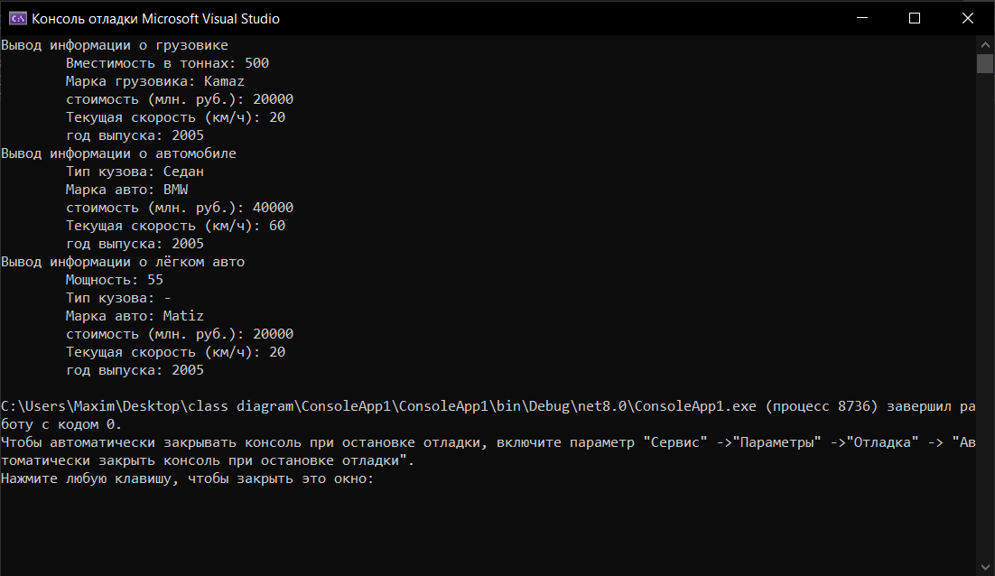

Вывод
В ходе данной работы был получен практический опыт по созданию диаграммы классов. По данной диаграмме была написана программа, функционал которой полностью отражён в диаграмме.

